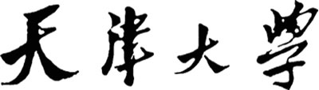



**《程序设计原理》实验报告**

**——对称图形**

**学 号 3022244290**

**姓 名 陈秋澄**

**学 院 智能与计算学部**

**年 级 22级**

**任课教师 李雪威**

**2022年12月10日**

# 实验目的

学习相关知识，判断图形是否为对称图形，并判断对称图形类型。

# 二．实验内容

1. **设计思路**

输入图形之后去除周围的空格，分三种对称（x轴，y轴，中心对称）写。

1. **代码实现**

#include<iostream>

#include<string.h>

using namespace std;

char ph[101][101];

bool ifx(int x1,int x2,int y1,int y2){ //判断该图形是否关于x轴对称,y轴同理

if ((x1 - x2) % 2 != 0){

for (int i = x2; i <= (x1 + x2) / 2; i++) {

for (int j = y2; j <= y1; j++) {

if (ph[i][j] != ph[x1][j]) {

if (ph[i][j] == '\0' && ph[x1][j] == ' ')

continue;

else if (ph[x1][j] == '\0' && ph[i][j] == ' ')

continue;

else

return false;

}

}

x1--;

}

return true;

}

else {

for (int i = x2; i < (x1 + x2) / 2; i++) {

for (int j = y2; j <= y1; j++) {

if (ph[i][j] != ph[x1][j]) {

if (ph[i][j] == '\0' && ph[x1][j] == ' ')

continue;

else if (ph[x1][j] == '\0' && ph[i][j] == ' ')

continue;

else

return false;

}

}

x1--;

}

return true;

}

}

int main()

{

int theF=1000;

int p=0;//分数

int h=0,w=0;//h:高度，w:长度

int n;

char temp;

cin>>n;

temp=getchar(); //使换行有效

char str[110][110];

char line[110];

int i=0;

while(i<n)

{

int mark=0;

int size;

cin.getline(line+1,110); // 确保输入的正确

size=strlen(line+1);

int j=1;

while(j<=size)

{

if(line[j]!=32&&line[j]!='\n'&&line[j]!='\0') //该位置不是空格、回车换行、空字符

{

theF=min(theF,j); //theF是最开始出现非空格的元素的下角标,并且去掉了图形左侧的所有空格

w=max(w,j); //除右侧空格

mark=1;

}

j++;

}

if(mark==1) //成功去掉无关空格的影响

{

h++;

int j=1;

while(j<=size)

{

str[h][j]=line[j];

j++;

}

}

i++;

}

i=1;

while(i<=h)

{

int j=1;

while(j<=w)

{

str[i][j]=str[i][j+theF-1];

j++;

}

i++;

}

w-=theF-1;

int judge1=0,judge2=0,judge3=0;

for(int i=1;i<=h;i++) //判断是否关于x轴对称

{

int j=1;

while(j<=w)

{

if(str[i][j]!=32&&str[i][j]!='\n'&&str[i][j]!='\0')

{

if(str[i][j]!=str[h-i+1][j])judge1++;

}

j++;

}

}

if(judge1==0)p+=2;

for(int i=1;i<=h;i++) //判断是否关于y轴对称

{

int j=1;

while(j<=w)

{

if(str[i][j]!=32&&str[i][j]!='\n'&&str[i][j]!='\0')

{

if(str[i][j]!=str[i][w-j+1])judge2++;

}

j++;

}

}

if(judge2==0)p+=1;

for(int i=1;i<=h;i++) //判断是否中心对称

{

int j=1;

while(j<=w)

{

if(str[i][j]!=32&&str[i][j]!='\n'&&str[i][j]!='\0')

{

if(str[i][j]!=str[h-i+1][w-j+1])judge3++;

}

j++;

}

}

if(judge3==0)p+=3;

cout<<p<<endl;

}

1. **结果展示**

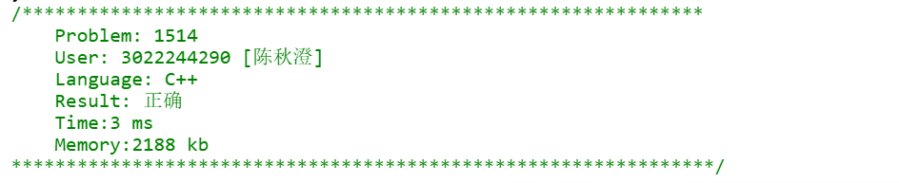

# 三．实验中遇到的问题和解决办法

问题：不知道如何让程序将空格理解为白纸（不属于图形），在考虑对称的时候予以忽视。

解决办法：学习使用getchar，从而使换行有效，结果正确。